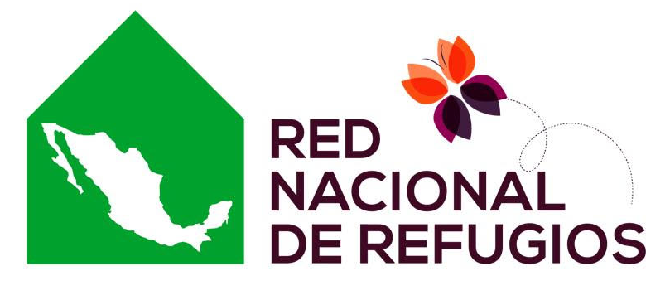

INFORME AL COMITÉ DE LA CEDAW
MÉXICO 2023

Información sobre la lista de cuestiones y preguntas previas a la presentación del X Ciclo de presentación del informe periódico de México respecto de la implementación de la Convención CEDAW presentado por:
Red Nacional de Refugios, A.C.
Fundar, Centro de Análisis e investigación

Este documento puede ser publicado en la página web del Comité CEDAW


Índice

Contenido

Situación actual de las mujeres y niñas en México 3
Recomendaciones del Comité CEDAW a México 5
Respuestas del Estado mexicano para eliminar la discriminación en contra de las mujeres por constituir una forma de violencia de género. 7
Situación actual de los Refugios para la atención de las Mujeres Víctimas de Violencias y en su caso, sus hijas e hijos en México. 8
Análisis del Programa de Apoyo para Refugios Especializados para Mujeres Víctimas de Violencia de Género, sus hijas e hijos 9
Análisis del Presupuesto Programa de Apoyo para Refugios Especializados para Mujeres Víctimas de Violencia de Género, sus hijas e hijos 11
Retos para la sustentabilidad de los refugios en la actual política pública de atención a la violencia doméstica 15
Falta de transparencia en los programas presupuestarios para acceder a los recursos: 15
Prevalece la visión administrativa sobre la protección de derechos de las mujeres: 15
Cuestiones y preguntas para el Estado mexicano relativas a la implementación de la Convención CEDAW 16

Situación actual de las mujeres y niñas en México
Las violencias contra las mujeres y niñas se dan por la violación a sus derechos humanos, progresa en las desigualdades de género, preferencia sexual, edad, clase, raza, etnia, condición de salud y capacidad, condición legal, y territorial, incubadas en la sociedad patriarcal y cobijadas en el Estado también patriarcal.

De acuerdo con la Encuesta Nacional sobre la Dinámica de las Relaciones en los Hogares (ENDIREH 2021), del total de mujeres de 15 años y más, 70.1 % han experimentado al menos un tipo de violencias en toda su vida, prevaleciendo la violencia emocional (51.6%) y la sexual (49.7%), siendo los principales agresores hombres desconocidos (45.6%), seguido de sus parejas (39.9%). Respecto de 2016, los resultados de 2021 muestran un incremento de 4 puntos porcentuales en la violencia total contra las mujeres a lo largo de la vida.

Las entidades en donde existe una mayor porción de mujeres que han sufrido violencia familiar son: Estado de México (78.7 %), Ciudad de México (76.2 %) y Querétaro (75.2 %).
De las mujeres que vivieron alguna forma de violencia por parte de las parejas, el 78.3% no solicitó apoyo ni presentó una denuncia porque ellas mismas consideraron que se trató de algo sin importancia que no le afectó (27.7%); por miedo a las consecuencias (22.2%), por vergüenza (18%) o porque no sabía cómo o en donde denunciar (13.5%).
Además, en México, 6,4 millones de mujeres mayores de 15 años 15 años o más sufrieron abuso sexual durante su infancia, en el 20.8% de los casos, los agresores son los tíos, en el 17.4% primos, el 7.1% hermanos y 5.2% por los padres; es decir: predominan los crímenes cometidos por la familia nuclear de las víctimas.
La ENVIPE (Encuesta Nacional de Victimización y percepción sobre seguridad Pública) de 2021, también refleja las violencias que viven las niñas, adolescentes y mujeres en México, reportando que, 8 de cada 10 mujeres son víctimas de algún delito sexual.
México ocupa la séptima posición de feminicidios registrados en América Latina, con una tasa de 1.4 por cada 100 mil mujeres de acuerdo con el último informe del Observatorio de Igualdad de Género de América Latina. Al día, más de 10 mujeres son asesinadas en nuestro país por el simple hecho de ser mujeres.
De acuerdo con el último informe del Secretariado Ejecutivo del Sistema Nacional de Seguridad Pública (SESNSP), en México, durante los primeros 7 meses del año, se han reportado 500 feminicidios (70 enero, 75 febrero, 79 marzo, 64 abril, 61 mayo, 81 junio y 70 julio). Así como 1,516 homicidios dolosos en contra de mujeres, lo que significa que de enero a julio han sido asesinadas 2,016 mujeres.
Asimismo, durante el primer trimestre de este año, los homicidios dolosos de mujeres se han incrementado 8.7% en comparación con el año pasado. El principal medio para cometer los crímenes son las armas de fuego. Datos del Secretariado Ejecutivo del Sistema Nacional de Seguridad Pública dan cuenta que las mujeres víctimas de homicidio doloso pasaron de 620 casos en el primer trimestre de 2022 a 674, para el mismo periodo de 2023.
Esta realidad no ha sido distinta en años anteriores, en 2021 se reportaron 2,749 mujeres víctimas de homicidio doloso y en 2022 aumentaron 2.1%, al pasar a 2,807 víctimas. Sin embargo, esta cifra no ha superado el máximo histórico registrado en 2019 (2,875). Las cifras y las realidades que viven las mujeres en México representan una emergencia nacional.
Lamentablemente las consecuencias son brutales: cientos, miles de mujeres, niñas y adolescentes víctimas de un sistema que las ha violentado, desaparecido o asesinado por el simple hecho de haber nacido mujer. Cientos de familias buscando una justicia integral que nunca llega o si llega no es ni justa ni integral, obteniéndose después de más varios años de insistencia y resistencia de familiares buscando dialogar con gobiernos cuya característica es la inacción e ignominia. En las instituciones de seguridad y procuración de justicia sigue predominando una situación de impunidad, que han llevado a México a estar en los primeros 10 lugares de altos niveles de impunidad; de cada 100 delitos que se denuncian, solo 14 se resuelven.
El miedo a las amenazas de los agresores, los niveles de impunidad en el país y el desconocimiento de mecanismos de justicia contribuye a que sólo 8.3% de mujeres que vivió violencia física o sexual por parte de su pareja denuncie los hechos de violencia, lo que incide en el incremento de feminicidios.

Asimismo, el 56.47% de las mujeres no cuentan con recursos económicos y materiales propios o bien cuentan con trabajo no remunerado (CEPAL, 2019) e incluso las mujeres ganan en promedio 13% menos que los hombres (ENIGH 2022, del INEGI), ambos aspectos, pueden llegar a influir en la toma de decisiones de romper el ciclo de violencias.
Las cifras recientes revelan que 7 de cada 10 mujeres vive algún tipo de violencia en el ámbito familiar en nuestro país, y los relatos de los casos que salen a la luz pública y aquellos que acompañamos en los espacios de prevención, atención y protección de la Red Nacional de Refugios (RNR) muestran la cadena de omisiones y negligencias por parte de las instituciones públicas para brindar atención y garantizar el acceso a la justicia y el derecho a una vida libre de violencias a todas las mujeres en todas las etapas de su vida y diversidades.
Bajo la lógica de la austeridad republicana como guía del gobierno, se han afectado seriamente programas clave para fortalecer y garantizar los derechos de las mujeres, y en algunos casos se registraron graves retrocesos por la cancelación, retrasos o retenciones del presupuesto.
Aunado a ello, las medidas de aislamiento social por la pandemia de COVID-19 hicieron visible las desigualdades y discriminaciones que viven las mujeres a nivel mundial y México no es la excepción aunado a ello, la pandemia ha evidenciado la persistencia de las violencias en los hogares, poniendo en riesgo la vida de cientos de mujeres, niñas y niños, porque se ha demostrado que la violencia familiar es la antesala al femicidio.
La pandemia por COVID19, dejó la evidencia de que en México las crisis sanitarias afectan en mayor medida a las mujeres en todas sus diversidades y etapas de vida agudizando las desigualdades, discriminaciones y violencias machistas contra ellas en todos los espacios públicos, privados y cibernéticos. También nos dejó altos índices de violencias machistas que llevaron a un incremento en los ingresos de mujeres y sus hijas e hijos a los Refugios, ejemplo de ello es que, en los dos primeros años de la pandemia (2020 y 2021) incrementaron 55.59% los ingresos a Refugios integrantes. Para el 2022, no fue distinto, se registró un incremento del 12% en los ingresos a Refugios en comparación al mismo periodo del año anterior.
Asimismo, durante el primer trimestre del 2023, los ingresos a Refugios reflejaron un aumento de 4% en comparación al mismo periodo del año anterior, por lo que las violencias contra las mujeres que se agudizaron con la pandemia continúan aún después de ella, manteniéndose la pandemia por violencia machista, siendo indispensable y urgente crear políticas para eliminar las desigualdades, discriminaciones y violencias machistas que pongan en el centro los derechos humanos de las mujeres con presupuestos progresivos, así como garantizar los Refugios, mecanismos de protección que previenen feminicidios que nunca dejaron de operar durante y después de la pandemia pese a los obstáculos enfrentados.
Las mujeres en México son discriminadas en las instituciones públicas que forman parte de un mecanismo de atención previsto en la Ley General de Acceso de las Mujeres a una Vida Libre de Violencia al que acuden para buscar protección, tratamiento y reparación ante las violencias que están viviendo, siendo indispensable transitar hacia la justicia integral, entendiéndose y reconociéndola como todos los mecanismos de protección, judicialización, reparación, sanación e impulso de las autonomías de las mujeres, niñas y adolescentes víctimas de violencias, que garanticen que ellas ejerzan su ciudadanía como sujetas de derechos.
Uno de los mecanismos de protección son los Refugios, quienes también forman parte del mecanismo de atención previsto por la LGAMVLV, y han mostrado ser eficaces para prevenir feminicidios ya que proveen seguridad y confidencialidad a las mujeres, y en su caso sus hijas e hijos, además de ser espacios que apoyan la creación de planes de vida integrales para las mujeres e infancias, porque ofrecen apoyo psicológico, jurídico y el acceso a sus derechos humanos, sexuales, reproductivos y económicos a través de acciones coeducativas, acceso a la educación y talleres profesionales que dotan a las mujeres de conocimientos y habilidades para generar independencia económica al salir del refugio y poder tomar decisiones asertivas en sus vidas. Del 2019 a los primeros 7 meses del 2023, los 75 espacios de prevención, atención y protección que integran la Red Nacional de Refugios (RNR) han beneficiado a 172,737 mujeres, niñas y niños.
La falta de financiación pública, necesaria para que los Refugios funcionen y aborden ininterrumpidamente la violencia que sufren las mujeres, es el mayor problema al que se enfrentan. Por ello, la Red Nacional de Refugios y Fundar, Centro de Análisis e Investigación han trabajado para asegurar que el presupuesto público se asigne de acuerdo con estándares de transparencia y que los recursos asignados aseguren la sostenibilidad de los Refugios, y por ende, la atención integral especializada y gratuita para las mujeres víctimas de violencias, y en su caso, sus hijas e hijos.

Recomendaciones del Comité CEDAW a México
En sus Observaciones Finales, sobre el noveno informe periódico de México, el Comité CEDAW, en 2018, reconoce que, entre 2012 y 2018, se lograron avances significativos en la aplicación de las recomendaciones de informes anteriores, en particular en lo que respecta a la adopción de medidas legislativas, lamenta la persistencia de altos niveles de inseguridad, violencia y delincuencia organizada, así como los problemas relacionados con las estrategias de seguridad pública, aspectos que han obstaculizado el ejercicio de los derechos humanos de las mujeres, niñas y adolescentes.
Estas problemáticas las hemos vivenciado en los Refugios, durante los primeros 7 meses del 2023 en la Red Nacional de Refugios se brindó acompañamiento y atenciones integrales gratuitas a 10,888 mujeres, niñas y niños; los agresores en el 61% de los casos tienen un vínculo afectivo con la mujer víctima de violencia (pareja/esposo, expareja/exesposo). Del total de los agresores, el 39% tienen vínculos militares o políticos y, además usan armas; 15% cuentan con vínculos militares o políticos, 10% tienen vínculos relacionados con el narcotráfico, perfil que aumenta el riesgo y la impunidad que enfrentan las mujeres cuando intentan salir de la relación u obtener justicia integral.
Entre las recomendaciones que el Comité hace a México y de las que deseamos dar seguimiento en el presente informe, están:
Punto 12, inciso d. “Apruebe una hoja de ruta dotada de recursos suficientes, un calendario y metas mensurables para obligar a las autoridades federales, estatales y locales a aplicar las leyes relativas a la prevención y la eliminación de todas las formas de discriminación de facto de las mujeres, en particular las indígenas, las afromexicanas, las migrantes, las mujeres con discapacidad, las mujeres lesbianas, bisexuales y transgénero, y las personas intersexuales.”
Punto 16, incisos b. “Adopte un proceso integrado de elaboración de presupuestos con perspectiva de género y asigne recursos presupuestarios suficientes para hacer efectivos los derechos de las mujeres, vele por la utilización de mecanismos eficaces de control y rendición de cuentas en todos los sectores y niveles de gobierno, y mejore el sistema de seguimiento de la asignación de recursos destinados a la mujer; Inciso e. Refuerce la participación de las organizaciones de mujeres y otras organizaciones no gubernamentales en la concepción y el control de la aplicación de las políticas de igualdad de género.

Además de las recomendaciones anteriores, el Comité recuerda al Estado mexicano, su recomendación general núm. 35 (2017) sobre la violencia por razón de género contra la mujer, por la que se actualiza la recomendación general núm. 19, en la que el Comité recomienda que los Estados partes apliquen medidas de protección entre ellas “prestar servicios de apoyo especializados para la mujer, como, por ejemplo, líneas telefónicas de asistencia que presten atención 24 horas al día y un número suficiente de centros de crisis seguros y adecuadamente equipados, centros de apoyo y de derivación de pacientes y centros de acogida adecuados para las mujeres, sus hijos y otros familiares, según las necesidades”, esta recomendación se relaciona con la CEDAW/C/GC/31/CRC/C/GC/18 que señala que “debe haber medidas de seguridad adecuadas a disposición de las víctimas, entre ellas refugios temporales o servicios especializados dentro de los refugios diseñados específicamente para las víctimas de la violencia”.

Respuestas del Estado mexicano para eliminar la discriminación en contra de las mujeres por constituir una forma de violencia de género.
Las obligaciones del Estado mexicano para eliminar la discriminación y sus expresiones como la violencia contra las mujeres se desprenden de los estándares desarrollados en instrumentos internacionales y regionales de derechos de las mujeres y que han inspirado el marco normativo de nuestro país. Las reformas constitucionales que tuvieron lugar en 2011 en materia de derechos humanos pretendían dotar de mayor solidez a la aplicación de las leyes que habían surgido, como la Ley de General para la Igualdad entre Mujeres y Hombres aprobada (2006) así como la Ley General de Acceso de las Mujeres a una Vida Libre de Violencia (2007) cuyo objetivo es garantizar que la perspectiva de género y el derecho a una vida libre de violencia sea el fundamento de una política nacional así como de los instrumentos para su puesta en marcha.
En el Plan Nacional de Desarrollo (2019-2024), el Gobierno Federal estableció como ejes centrales: el bienestar, la justicia y el desarrollo económico, y como ejes transversales la igualdad de género, no discriminación e inclusión; combate a la corrupción y mejora de la gestión pública; territorio y desarrollo sostenible. Asimismo, el Programa Nacional para la Igualdad de Oportunidades y no Discriminación contra las Mujeres (2021-2024) que fue presentado a casi tres años de haber iniciado el sexenio en curso, tiene el objetivo mejorar las condiciones para que las niñas, adolescentes y mujeres accedan al bienestar y la salud sin discriminación desde una perspectiva de derechos. Combatir los tipos y modalidades de violencia contra las mujeres, niñas y adolescentes, preservando su dignidad e integridad. Y el Programa Nacional para la Igualdad entre Mujeres y Hombres (2020- 2024) que tiene entre sus objetivos prioritarios “fortalecer las capacidades e incrementar la cobertura de los Centros de Atención Integral de Justicia para las Mujeres, Albergues, Refugios y Casas de Tránsito (de medio camino) para mujeres víctimas de violencia de género”.
Asimismo, en 2014, el gobierno publicó el Programa Integral para Prevenir, Atender, Sancionar y Erradicar la Violencia contra las Mujeres para sentar las bases de una Política Nacional integral que engloba las acciones establecidas en la Ley General de Acceso y brinda un marco de actuación al el Sistema Nacional de Prevención, Atención, Sanción, Erradicación de la Violencia contra las Mujeres. Entre sus líneas de acción, el Programa establece la provisión de servicios de atención integrales, especializados y diferenciados para las mujeres, sus hijas e hijos que han sobrevivido violencia; y a fortalecer la coordinación institucional entre los tres órdenes de gobierno y la sociedad civil, concretamente, los refugios operados por estas organizaciones.
Los Refugios son un eje central que conforma el Modelo de Atención. Debido a que ofrecen una variedad de servicios integrales y especializados para ayudar a las mujeres que han sobrevivido a la violencia familiar, estos se consideran parte del tercer nivel de atención. Con base en esta conceptualización, el objetivo principal de los Refugios es satisfacer las necesidades básicas de las mujeres brindándoles un espacio privado, temporal y sin trabas donde puedan sentirse seguras del agresor y al mismo tiempo brindarles atención psicológica integral, servicios educativos, médicos, legales y sociales para mujeres y sus hijas e hijos que son brindados por personal calificado.
Sin embargo, a pesar de ser una opción altamente valorada y de confianza para las mujeres que han compartido testimonios sobre los beneficios que reciben al acudir a estos espacio, la inestabilidad del financiamiento público y la falta de transparencia en la asignación de estos recursos han puesto en riesgo la sostenibilidad del funcionamiento de los Refugios año tras año.
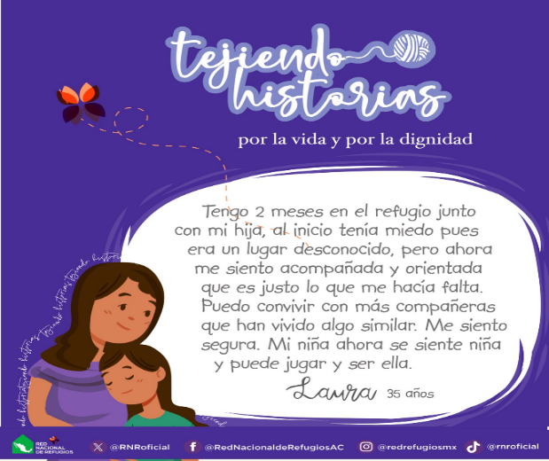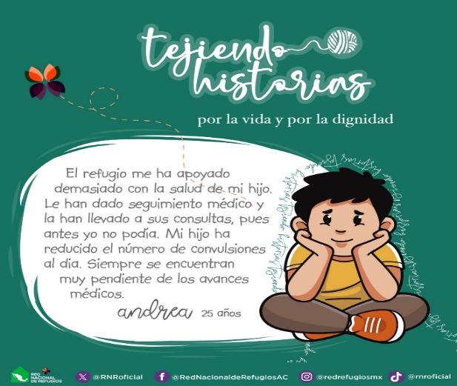

Situación actual de los Refugios para la atención de las Mujeres Víctimas de Violencias y en su caso, sus hijas e hijos en México.
Desde la perspectiva de género, derechos humanos, interseccionalidad e interculturalidad, los Refugios ofrecen una variedad de servicios especializados a mujeres y sus hijas e hijos en situación de riesgo. Al hacerlo, ayudan a prevenir feminicidios, curar los efectos de la violencia pasada y facilitar la transición de víctima a ciudadana, sujetas de derechos.
Existen diferentes canales para que las mujeres accedan a los refugios: directamente a través de la línea de atención y referencia de la RNR, así como de los Centros de Atención Externa integrantes, de manera indirecta a través de los Centros de Justicia para las Mujeres, Centro de Atención a la Violencia Intrafamiliar (CAVI), los Ministerios públicos, las Instancias de las Entidades Federativas (IMEF), las fiscalías generales del estado, Organizaciones de la Sociedad Civil, Colectivas Feministas así, como en menor medida las instituciones de salud, pese que deberían seguir el mandato de la NOM-046.
Los Refugios salvan vidas, y son hasta ahora el mecanismo más articulado para prevenir feminicidios, responden al derecho de las mujeres contemplado en la LGAMVLV y la Recomendación 19 de la CEDAW al Estado Mexicano de contar con espacios de protección que brinden atención integral y especializada gratuitamente.
No obstante, a este importante papel, cada año el Presupuesto de Egresos de la Federación (PEF) para Refugios está en riesgo, pues sigue estando vigente la Circular presidencial No. 1, además solo se accede al presupuesto del Programa de Refugios a través de convocatorias, y desde hace unos cuatro años mediante lineamientos (que implica exactamente lo mismo, presentar proyectos para ser financiados y aprobados por la Instancia Ejecutora del Programa) con recortes importantes en el presupuesto destinado y éste solo se otorga para algunos meses de operación, quedando en muchos de los ejercicios fiscales hasta 4 meses sin recursos para operar, y, dicho financiamiento se ha entregado durante la historia de los refugios después del primer semestre del año en curso.
Es imprescindible que la vida de las mujeres deje de depender de estos mecanismos que carecen de un enfoque de derechos humanos y que se cuente en el Presupuesto de Egresos de la Federación con un fondo revolvente y plurianual para el fortalecimiento, operatividad y continuidad de los Refugios y sus Centros de Atención Externa.
Hablar de presupuestos, es hablar de derechos humanos, en el que destacamos el derecho de las mujeres, sus hijas e hijos a vivir libres de violencias y a contar con un espacio que les brinde seguridad, por ello, es importe y urgente dimensionar el impacto que tiene el retraso en la entrega del presupuesto, de los cambios administrativos que cada gobierno en turno tiene y que afecta la operatividad de los programas, como ha sido históricamente en el tema de refugios, que insistimos no son números, no son solo programas, son cientos, miles de vidas de mujeres, niñas y niños repercutiendo así en una alta vulnerabilidad a sus derechos humanos.

Análisis del Programa de Apoyo para Refugios Especializados para Mujeres Víctimas de Violencia de Género, sus hijas e hijos

2019. CNEGySR: a inicios del año se publicó la circular presidencial número 1 de no transferir recursos a las organizaciones de la sociedad civil, llevando a cancelar el 21 de febrero de 2019 la Convocatoria Pública para la asignación de “Subsidios para la Prestación de Servicios de Refugio para Mujeres, sus hijas e hijos que viven violencia extrema y en su caso, sus Centros de Atención Externa 2019”, dado que el objetivo presidencial era entregar el recurso etiquetado en el PEF2019 mediante transferencias directas a las mujeres víctimas de violencias. Tras la movilización realizada y las múltiples cartas abiertas y pronunciamientos que reflejaban la inviabilidad de esta propuesta, el 23 de febrero se reactivó la Convocatoria en mención.
Asimismo, la SEGOB anunció en este mismo año que asumiría la “rectoría” de los Refugios. Si bien, existieron diversos obstáculos en el proceso de liberación del PEF2019, el recurso llegó a los Refugios en junio, con un retraso de 6 meses, sin embargo, se pudo operar con acuerdos y compromisos previos al estar garantizado en el convenio, mitigando el impacto de este retroceso, no obstante, tres refugios no pudieron sostener esta situación y cerraron sus puertas.
2020 INDESOL: se realizó la transferencia del Presupuesto para Refugios contemplado desde el 2003 en la Secretaría de Salud a la Secretaría de Bienestar (Indesol), proceso que priorizó los derechos humanos, que estuvo planeado y desarrollado de la mano con las Organizaciones de la Sociedad Civil en todo momento y en donde la RNR participó activamente junto con diversos refugios del país tanto de Organizaciones de la Sociedad Civil como gubernamentales.
Los convenios se firmaron en el mes de marzo y se empezó a entregar el presupuesto en abril, teniéndose un financiamiento efectivo por 9 meses.
2021 INDESOL: gran avance en materia de protección de los derechos humanos de las mujeres, niñas y niños víctimas de violencias al crearse el programa presupuestario U012 “Programa de Apoyo para Refugios Especializados para Mujeres Víctimas de Violencia de Género, sus hijas e hijos” operado por el INDESOL, órgano desconcentrado de la Secretaría de Bienestar.
Los convenios de colaboración se firmaron en el mes de febrero y el presupuesto llegó en el mes de marzo, lo que llevó a que históricamente algunos refugios tuvieran recurso por 10 y 11 meses efectivos.
2022 INDESOL a CONAVIM: iniciamos el año 2022 con la lamentable noticia de la desaparición del INDESOL, para ser reducido a una oficina general.
Se lleva a cabo la transferencia formal del Programa U012 de la Secretaría de Bienestar a la Secretaria de Gobernación, el 11 de mayo del 2022 mediante la publicación de los Lineamientos de operación del Programa de Apoyo para Refugios Especializados para Mujeres Víctimas de Violencia de Género, sus hijas e hijos, para el ejercicio fiscal 2022.
Esta transferencia fue sumamente compleja y sus secuelas siguen teniendo impactos rezagados en la operación del Programa, aspecto que es indispensable no invisibilizar, para que no vuelva a suceder estos actos que transgreden los derechos humanos, aletargando procesos, generando deudas y obstáculos para quienes operan los Refugios, así como creando subejercicios en el Programa de Refugios.
2023 CONAVIM: En febrero del año en curso, la CONAVIM publicó los resultados de la Primera Convocatoria Pública para acceder al Presupuesto 2023 del Programa de Refugios, donde se aprobó 115 Proyectos, correspondientes a 70 Refugios y 45 Centros de Atención Externa de Refugios; en el mes de julio, se publicaron los resultados de la Segunda y última Convocatoria en donde se aprobaron 10 Proyectos, 9 de Refugios y 1 de Centro de Atención Externa.
Sin embargo, este año al igual que el anterior, los Refugios se han enfrentado al aletargamiento en la entrega del PEF2023, cuyos recursos empezaron a llegar a cuenta gotas en el mes de abril, este letargo se observa en el mes de mayo donde sólo el 64% de estos proyectos contaban con la 1a. ministración, al 8 de septiembre, siguen existiendo Refugios sin contar con la primera ministración, y más del 65% de los Refugios y Centros de Atención Externa del país aprobados, no han recibido la segunda y última ministración de un presupuesto etiquetado por ley para prevenir, atender y eliminar las violencias contra las mujeres, niñas y adolescentes.
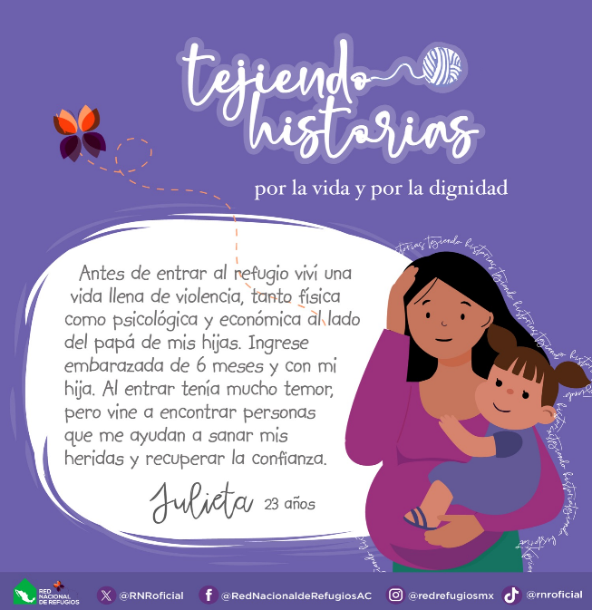

Análisis del Presupuesto Programa de Apoyo para Refugios Especializados para Mujeres Víctimas de Violencia de Género, sus hijas e hijos
De acuerdo con el informe de Presupuestos Etiquetados. Análisis del Anexo Transversal 13 de Fundar, Centro de Análisis e Investigación, “a través del Anexo 13 del Presupuesto de Egresos de la Federación (PEF), diversas dependencias etiquetan los recursos que contribuirán a disminuir los niveles de desigualdad y la violencia de género.
Sin embargo, según el Presupuesto de Egresos de la Federación 2023 (PEF 2023), en el ejercicio fiscal del presente año, el 87% del presupuesto correspondería a programas sociales prioritarios que no se diseñaron ni se implementan desde una Perspectiva de Género (PEG). En tanto los recursos de estos programas se distribuyen por igual entre hombres y mujeres, no deben ser considerados como recursos etiquetados para el avance de las mujeres.
En cambio, solo el 0.9% del presupuesto etiquetado en el Anexo 13, equivalente a 3 240 millones de pesos (mdp), se destinará a programas clave de la agenda contra la violencia de género. Estos son cuatro programas: Promover la atención y prevención de la violencia contra las mujeres, Apoyo a Refugios Especializados para Mujeres Víctimas de Violencia de Género, sus hijas e hijos, Salud Materna, Sexual y Reproductiva y Apoyo a Instancias de Mujeres de las Entidades Federativas (PAIMEF). En un contexto de violencia generalizada hacia las mujeres, estos programas deben fortalecerse”. Además, dentro del eje de violencia, el PEF 2023 solo propuso incrementos marginales del +5.0% para el Programa de Refugios.
Fue justo en 2023, que se realizó la resectorización de la Secretaría de Bienestar a la CONAVIM, que depende de la Secretaría de Gobernación (SEGOB), de los programas U012 Apoyo para Refugios Especializados para Mujeres Víctimas de Violencia de Género, sus hijas e hijos y el S155 Apoyo a las Instancias de Mujeres en las Entidades Federativas (PAIMEF).
Toda vez que el pasado 8 de septiembre se dio a conocer el proyecto de Presupuesto de Egresos de la Federación para el Ejercicio Fiscal de 2024 (PPEF 2024) desde la Red Nacional de Refugios y Fundar, Centro de Análisis e Investigación, hemos realizado un análisis del Programa de Apoyo para Refugios especializados para Mujeres Víctimas de Violencia de Género, sus hijas e hijos del año 2018 al 2024, las cifras presentadas están expresadas en pesos 2024 para poderlo comparar con el presupuesto que se propuso en el PPEF2024.
Antes de presentar los hallazgos, es importante mencionar que las cifras mostradas pasaron por el procedimiento de deflactar, una de las herramientas más importantes en economía. Esto consiste en convertir los valores monetarios nominales en valores reales. Por norma general, para interpretar cantidades monetarias correctamente, debemos utilizar variables reales o en pesos constantes, es decir, que no incluyan el efecto de la inflación. De lo contrario, si utilizamos solo la variable nominal, podríamos caer en la equivocación de afirmar que ha habido un incremento en recursos, cuando en realidad no es así.

Nuestros principales hallazgos son los siguientes:
Tras una importante caída del presupuesto en 2019, se dio una recuperación en 2020. Sin embargo, en 2021 y 2022 se dieron reducciones una vez más, contraviniendo el principio de progresividad en el gasto para los derechos humanos. En 2023 se aumentó nuevamente el presupuesto, sin embargo, su nivel permaneció por debajo de los niveles de 2020. Finalmente, en 2024, se propone un aumento casi nulo del 0.02%, lo que representa solo 119,025 pesos.
En el contexto actual de incrementos en la violencia contra las mujeres, resulta sorprendente que entre 2018 y 2024, el presupuesto sólo incrementó 10.3% en términos reales. En ese horizonte de tiempo, el presupuesto para los Refugios sufrió reducciones en el gasto aprobado en 2019 (-4.9%), 2021 (-5.0%) y 2022 (-3.1).
Tomando en consideración el presupuesto propuesto desde 2018 hasta 2024, se confirma la tendencia del gobierno en turno de no asignar suficientes recursos para el Programa de Apoyo para Refugios especializados para Mujeres Víctimas de Violencia de Género, sus hijas e hijos. Como se mencionó, se presentaron reducciones en 2019, 2021 y 2022, mientras que los recursos asignados se estancaron entre 2023 y 2024. Adicionalmente, se dan reducciones al presupuesto inicialmente aprobado a través de las adecuaciones presupuestarias (gasto modificado) que son generalmente a la baja, desfinancian aún más este importante programa y son realizadas por el Ejecutivo. Las adecuaciones presupuestarias a la baja para este programa contravienen lo indicado en el artículo 58 de la Ley Federal de Presupuesto y Responsabilidad Hacendaria, ya que entre 2020 y 2022 hubo reducciones al presupuesto tanto de manera anual como también en él modificado a través de adecuaciones presupuestarias mientras que de 2022 a 2024 el presupuesto se ha mantenido prácticamente estancado esto nos muestra que el gobierno mexicano no está garantizando la progresividad del presupuesto para este programa.
Los datos presentados con anterioridad se pueden apreciar en las siguientes gráficas:
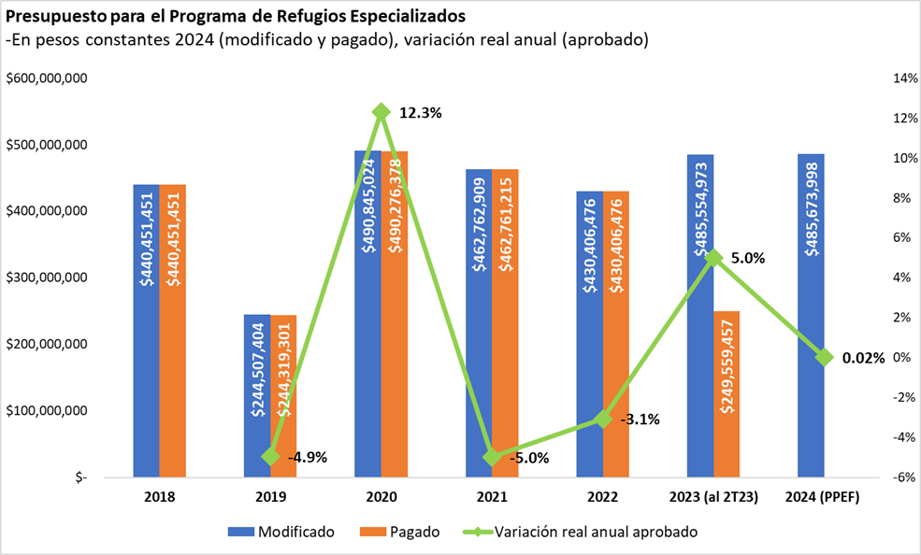
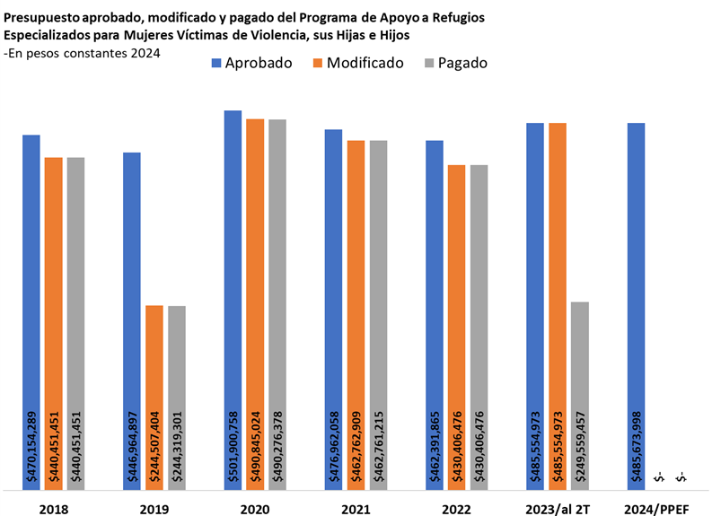
Nota: el gasto pagado en 2023 corresponde el avance al segundo trimestre del 2023, mientras que el dato de 2024 corresponde al presupuesto propuesto para el próximo año.

En la gráfica anterior se pueden apreciar las adecuaciones presupuestarias a la baja (barras naranjas).
Siguiendo con el análisis, es importante mencionar también que, aunque se hayan dado incrementos presupuestarios en 2023 en términos reales, los precios de los bienes y servicios que más utilizan los Refugios han incrementado en una mayor proporción que el promedio del deflactor del PIB.

Por lo tanto, los incrementos al presupuesto de Refugios han sido insuficientes cuando se comparan con el comportamiento de precios de los bienes y servicios de los que más hacen uso. Por ejemplo, en 2021, año donde la inflación se disparó, el incremento en los precios de alimentos fue de 12%, mientras que el aumento al presupuesto fue de 0.0% en términos nominales. Lo mismo sucedió en 2022, el aumento en precios de los alimentos fue del 13%, mientras que el aumento al presupuesto fue de solo 3.8%. Otros productos que muestran un incremento importante en precios (y menor a los aumentos nominales al presupuesto) son: prendas de vestir y calzado, materiales para conservación y reparación de la vivienda, derechos de agua, productos de limpieza y gasolina.
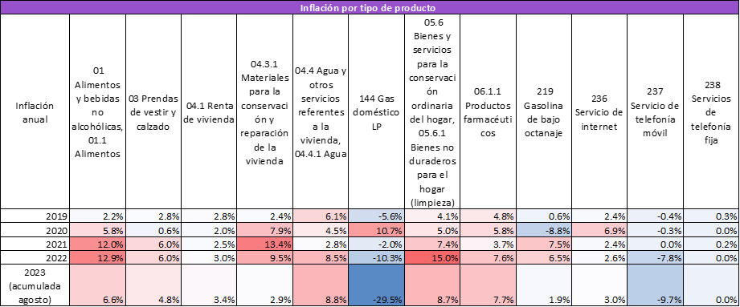
Lo anterior se puede observar en las siguientes tablas:

Presupuesto aprobado para el Programa de Apoyo a Refugios en pesos nominales:
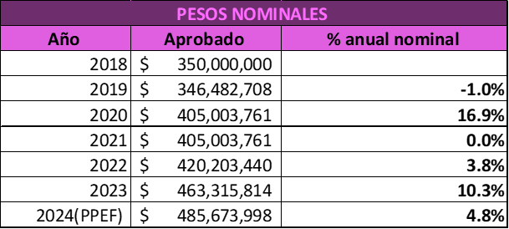
Las tablas anteriores, demuestran una vez más que los incrementos presupuestarios son insuficientes porque los productos que se consumen y se necesitan dentro de los Refugios para brindar servicios y atención integrales son los que han estado sufriendo un incremento más alto de precios.
En conclusión, los refugios están operando en 2023 con el mismo presupuesto que en 2021, e incluso menor que lo que se les otorgó en 2020. Esto limita la capacidad de adquisición de bienes y servicios que necesitan. Los incrementos no sólo se deben leer en función de los números -que desde luego importan mucho- sino también a la luz del impacto que se pretende generar para la garantía de una vida libre de violencia, la igualdad y la no discriminación de mujeres en todas sus diversidades y, concretamente en las posibilidades reales que este recurso permite atender las necesidades básicas de las mujeres que es fundamental para iniciar el proceso de empoderamiento. Por lo anterior, es necesario hacer un seguimiento a las dependencias que tienen recursos asignados para garantizar que estos montos se ejercen con una perspectiva de género.

Retos para la sustentabilidad de los refugios en la actual política pública de atención a la violencia doméstica
Los refugios acceden a recursos públicos a través de la Convocatoria Programa de Apoyo para Refugios especializados para Mujeres Víctimas de Violencia de Género, sus hijas e hijos, es el recurso público más importante ya que representa cerca del 90% de su financiamiento. Los recortes presupuestarios han afectado la posibilidad de brindar atención especializada a las mujeres que lo requieren ya que se deja de pagar a personal profesional que brinda servicios especializados (jurídicos, médicos), se tienen deficiencias para cubrir las necesidades básicas de las mujeres, y en algunos casos tener que dejar de funcionar.

Falta de transparencia en los programas presupuestarios para acceder a los recursos:
Existen grandes diferencias en cuanto a la transparencia para las reglas para acceder a los recursos de las diferentes fuentes. El programa presupuestario más sustantivo que financia el trabajo de los refugios no tiene criterios claros de asignación y distribución de recursos y no existen mecanismos de rendición de cuentan que permitan que los refugios conozcan las decisiones de la Instancia Ejecutora del Programa para otorgarles los recursos. Las decisiones para la asignación de estos recursos son discrecionales.

Prevalece la visión administrativa sobre la protección de derechos de las mujeres:
La unidad responsable de administrar y operar el Programa más sustantivo de los refugios ya que financia el 90% de su operación, ha privilegiado criterios administrativos para evaluar el trabajo de los refugios sin que haya una correspondencia con el trabajo que realizan. Y sin un real apego a los Lineamientos de operación del Programa de Apoyo para Refugios Especializados para Mujeres Víctimas de Violencia de Género, sus hijas e hijos, ya que en los dos últimos años se han realizado diversas solicitudes a los Refugios y Centros de Atención Externa que no estaban consideradas en los mismos, lo que lleva a aletargar más el proceso de entrega de presupuesto. El resultado fue que muchos refugios y con ello muchas mujeres dejaron de beneficiarse de estos recursos públicos lo que los lleva a trabajar con los mínimos.
No obstante, a esta situación presupuestal, el Impacto de los Refugios y sus Centros de Atención Externa a favor del derecho de las mujeres víctimas de violencias en México es fundamental, tan sólo durante el 2023 la Red Nacional de Refugios, (RNR) a través de sus líneas de atención telefónica, redes sociales y los 75 espacios que la integran, ha atendido en total a 12,048 mujeres, niñas y niños víctimas de violencias.
Lo anterior genera crisis haciendo insostenible ante estos retrasos la operatividad de los Refugios y Centros de Atención Externa que, si comparamos las atenciones brindadas en el 2022, sin estos espacios se quedarían sin atención, revictimizadas y sin el acceso a la justica más de 35 mil mujeres, niñas y niños víctimas de violencias, pudiendo ser lamentablemente parte de las estadísticas de feminicidios que hay en nuestro país.

Cuestiones y preguntas para el Estado mexicano relativas a la implementación de la Convención CEDAW
Con base a lo expuesto, y retomando las Observaciones finales que hizo el Comité CEDAW al noveno informe periódico de México, específicamente en relación con los puntos 12, inciso d y el punto 16, incisos b y e, así como en apego a la recomendación general núm. 35, descritas en este documento en el apartado correspondiente, desde la Red Nacional de Refugios y Fundar, Centro de Análisis e investigación consideramos fundamental que el Estado mexicano:

- Fortalezca el papel de los Refugios como una política de estado, asegurando la asignación de recursos presupuestarios suficientes para hacer efectivos los derechos de las mujeres, entre ellos a una vida libre de violencias y contar con espacios de protección como son los Refugios, siendo indispensable que los presupuestos se designen bajo criterios de progresividad y sin modificaciones por parte del ejecutivo. Ejerciendo el recurso con transparencia, rendición de cuentas y asegurando la sustentabilidad en la operación los Refugios a través de presupuestos graduales y plurianuales.
- Refuerce la participación de las organizaciones de mujeres y otras organizaciones no gubernamentales como la Red Nacional de Refugios y Fundar, Centro de Análisis e investigación en la concepción y el control de la aplicación de las políticas de igualdad de género, entre ellas la asignación de los presupuestos y el desarrollo de los Lineamientos de operación del Programa de Apoyo para Refugios 2024 y subsiguientes.

Asimismo, solicitamos poder plasmar las siguientes preguntas para el Estado mexicano en el 88º período de sesiones en Ginebra, Suiza:
- ¿Con base en qué criterios se determinan los aumentos o reducciones al presupuesto asignado al Programa de Refugios? Y ¿cuál es el criterio para estos aumentos o reducciones en su componente de subsidios?
- ¿Con base en qué criterios se determina la distribución de los recursos federales entre los distintos Refugios y Centros de Atención Externa?
- ¿Se toman en consideración las necesidades presupuestarias reales de cada Refugio en la asignación anual de presupuesto?
- ¿Se toma en consideración la inflación de los principales bienes y servicios consumidos por los Refugios a la hora de presupuestar los recursos?
- En el actual contexto de violencia feminicida, ¿se tiene considerada la apertura de más refugios? Si la respuesta es afirmativa, ¿se brindaría un incremento presupuestal proporcional?
- Cuando si se dan aumentos presupuestarios anuales ¿a qué categorías del gasto se dirigen principalmente? (¿a la operación del Programa o a la propia operación de los Refugios?)

Ciudad de México, 10 de septiembre de 2023

Atentamente,
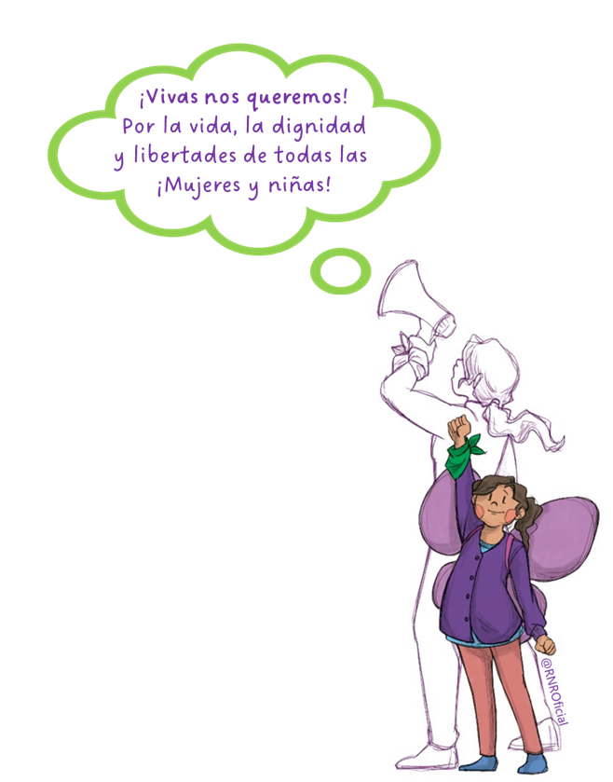

CEDAW, “Observaciones finales sobre el noveno informe periódico de México", Naciones Unidas CEDAW/C/MEX/CO/9, 2018.
CEDAW, “Recomendación general núm. 35 sobre la violencia por razón de género contra la mujer, por la que se actualiza la recomendación general num. 19”. Naciones Unidas CEDAW/C/GC/35 /2017.
Programa Nacional para la Igualdad entre Mujeres y Hombres 2020-2024. INMUJERES, 2020
Publicado en el Diario Oficial de la Federación el 30 de abril de 2014.
Ley General de Acceso de las Mujeres a Una Vida Libre de Violencia publicada en el Diario Oficial de la Federación el 1º de febrero de 2007. México ratificó la Convención para la Eliminación de todas las Formas de Discriminación contra la Mujer (CEDAW) en 1981 y la Convención Interamericana para Prevenir, Sancionar, Erradicar la Violencia contra la Mujer (Belem Do Pará) en 1988.
Artículos 35 a 37 de la Ley General de Acceso de las Mujeres a una Vida Libre de Violencia.
https://www.dof.gob.mx/nota_detalle.php?codigo=5651708&fecha=11/05/2022#gsc.tab=0
https://fundar.org.mx/publicaciones/presupuestos-etiquetados-analisis-del-anexo-transversal-13/
El artículo 58 de la LFPRH establece lo siguiente: “No se podrán realizar reducciones a los programas presupuestarios ni a las inversiones dirigidas a la atención de la Igualdad entre Mujeres y Hombres, al Programa de Ciencia, Tecnología e Innovación; las erogaciones correspondientes al Desarrollo Integral de los Pueblos Indígenas y Comunidades Indígenas y la Atención a Grupos Vulnerables, salvo en los supuestos establecidos en la presente Ley y con la opinión de la Cámara de Diputados”.

